Doc.NoUS0103-V-UP2024D-SMS

（Doc.US0103-V-UP2024D）

|  |  |
| --- | --- |
| **浸泡试验（Resert XL HLD）报告** | |
| **供试品** | 浸泡试验（Resert XL HLD） |

**测试定义**

将探头浸入指定的消毒剂或清洁剂中，确认没有安全问题。

**试验程序**

1. 将探头浸入指定的消毒剂或化学清洁剂中，有镜头的一面朝下，浸没位置为探头衬套到线缆的0～100mm处。

2. 探头浸泡168小时后（30°C），检查外观，并进行漏电流/耐压测试，以确保电气安全。

|  |  |
| --- | --- |
| **通过/未通过标准** | |
|  | 漏电流： ≤ 50 µA @264 VAC / 60 Hz  介电击穿：≤ 2 mA，60 s， @ 4 000 VAC / 50 Hz |
| **参考文件** | TPS文件P9EV4COM-** 探头产品说明  PN 4909383-L0849 耐压和漏电测试程序 |
| **测试日期** | 2018年5月1日（完成日期） |
| **测试消毒液** | Resert XL HLD（活性成分：2.3%过氧化氢） |
| **供试品** | CP9EM010（9VE4测试模型样本） |
| **结果** | 通过。  （本试验报告是对日语版“Doc.US0103-V-UP2024D”的总结。） |

|  |  |  |  |  |
| --- | --- | --- | --- | --- |
| 批准人 | ： |  |  |  |
|  | Takashi Mizuno |  | 日期 |
| 审查人 | ： |  |  |  |
|  | Masahiko Kadokura |  | 日期 |

|  |  |  |  |  |  |  |  |
| --- | --- | --- | --- | --- | --- | --- | --- |
| 设计检验/结果报告 | | | | 产品名称  (主题名) | Compass用EC4D  (主题No.US0103) | | |
| 部门 | HC 超声波事业统括部 超声波开发部 探头开发G | | |
| 评估规格书 | Compass用EC4D检验项目一览 | | | 文件No. | USO103-V-UP2024D | | |
| 检验项目 | Resert XL HLD浸泡试验 | | | 检验项目No. | Compass用EC4D  检验项目一览 No.80 | | |
| 检验对象 | Compass用EC4D | | |
| 使用设备  (管理编号) | 恒温恒湿器PL-2KP-E(UE-13-00157)  漏电流测试仪ST5540(UE-13-00107)  耐电压测试仪3153(UE-13-00108)  AC稳压电源PCR500M(UE-17-00454)  盐分浓度计MASTER-S10α(UE-16-00412)  绝缘变压器SD-3010WM(UE-13-00109)  调温器TR-72U(UE-13-00124) | | | 计  划 | 批准 | 审核 | 制定 |
|  |  |  |
| 阶段 | 设计试作 | 实施者 |  | 结果 | 批准 | 审核 | 制定 |
| 实施场所 | 日野研1-119室 | 结束日 | 2018.5.1 |  |  |  |
| 实施次数 | 第1次 | 合格与否 | ☑合格 □不合格 |
| **【检验摘要】**  **目的**  为了确认SMS要求的耐药品性，以30℃的温度将全尺寸模型构成的探头侧电缆护套浸泡在Resert XL HLD中，持续 168小时，确认其电气安全性。另外，不考虑电缆护套、衬套的变色问题。  **检验结果**  判断标准和测量结果如下表所示。   |  |  |  |  |  | | --- | --- | --- | --- | --- | | 项目 | 小项 | 判断标准 | S/N  全尺寸模型No10 | 检验结果 | | 外观 |  | 无明显异常 | ☑合格  □不合格 | ☑合格  □不合格 | | 耐电压 | 4000 VAC×1分钟  50Hz | ≤2.0mA | ☑合格  □不合格 | ☑合格  □不合格 | | 漏电流 | 264 VAC  60Hz | ≤0.05mA | ☑合格  □不合格 | ☑合格  □不合格 |   由上表可知，本检验结果(☑合格 □不合格)。 | | | | | | | |

**【检验方法/判断标准】**

为了确认SMS要求的耐药品性，以30℃的温度将全尺寸模型构成的探头侧电缆护套浸泡在Resert XL HLD中，持续 168小时，确认其电气安全性。另外，不考虑电缆护套、衬套的变色问题。

**检验方法**

1.将探头侧电缆护套浸泡在Resert XL HLD(30℃)。

2.检查外观，进行漏电流、耐电压测试，确认符合电气安全性要求。

・漏电流的测量和操作请参照相关手册(探针安全性测试设备使用说明书“MGRD-HC5-P100014”)※参照测量项目A：漏电流测量。

在进行以上程序的P8“确认测试电压是否为260V(255-264V之间)之前需执行以下步骤。

**1.打开交流电源设备的电源**

将设备前面的POWER开关推到ON(1)侧，等待10秒。各指示灯亮灯，完成初始设置。

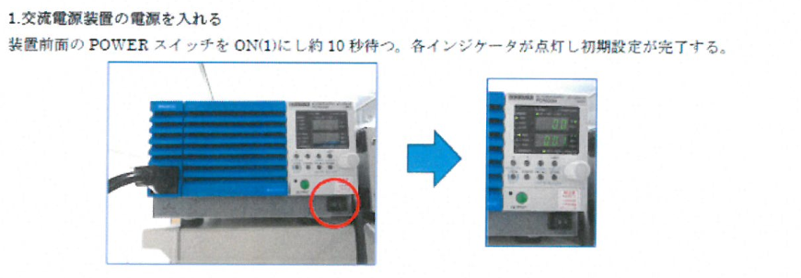

**2.交流电源设置的输出ON**

OUTPUT按钮ON后指示灯亮灯，确认输出显示是否在100V(上面)左右。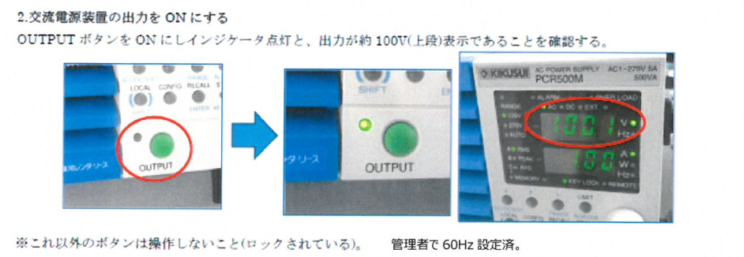

※请勿操作其他按钮(已锁定)。管理员已设置为60Hz。

・耐电压的测量和设备操作请参照相关手册(探针安全性测试设备使用说明书“MGRD-HC5-P100014”)※参照测量项目B：耐电压测量。

**NG时的应对措施**

・测量结果NG时，采取必要的应对措施，重新进行测试。

**使用设备**

使用的设备参见下表。

|  |  |
| --- | --- |
| **DUT** | **系列号/管理编号** |
| Compass用EC4D | S/N：全尺寸模型No10 |

|  |  |
| --- | --- |
| **设备名称** | **系列号/管理编号** |
| 恒温恒湿器PL-2KP-E | UE-13-00157(校正期限：2019年1月) |
| 绝缘变压器SD-3010WM | UE-13-00109(校正无) |
| 耐电压测试仪3153 | UE-13-00108(校正期限：2018年6月) |
| 漏电流测试仪ST5540 | UE-13-00107(校正期限：2018年6月) |
| AC稳压电源PCR500M | UE-17-00454(校正期限：2018年6月) |
| 盐分浓度计MASTER-S10α | UE-16-00412(校正期限：2018年4月) |
| 调温器TR-72U(307室) | UE-13-00124(校正期限：2019年2月) |

**【结果】**

试验结果如下表所示。外观和电气安全性无异常。

|  |  |  |  |  |
| --- | --- | --- | --- | --- |
| 项目 | 小项 | 判断标准 | S/N  全尺寸模型No10 | 检验结果 |
| 外观 |  | 无明显异常 | 无明显异常 | ☑合格  □不合格 |
| 耐电压 | 4000 VAC×1分钟  50Hz | ≤2.0mA | 0.87mA | ☑合格  □不合格 |
| 漏电流 | 264 VAC  60Hz | ≤0.05mA | 17.07mA | ☑合格  □不合格 |

测量者： 测量日期：2018.3.20 盐分浓度：5.4%

(307室)温度：23.1℃ 湿度：25%

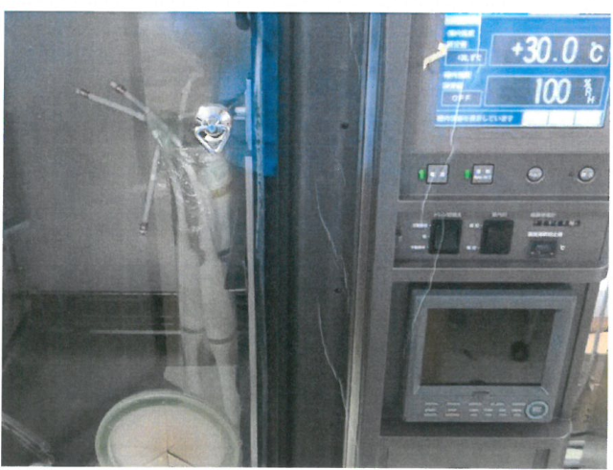

图片1 测试状态

・外观

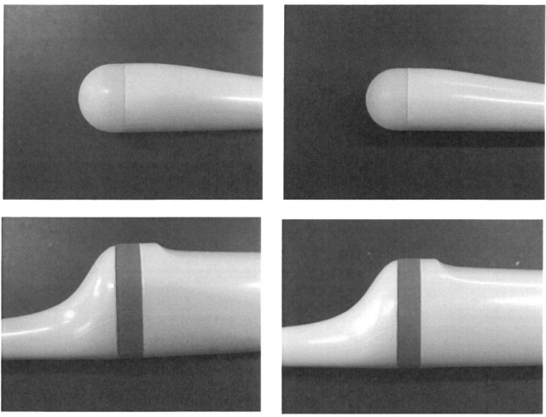

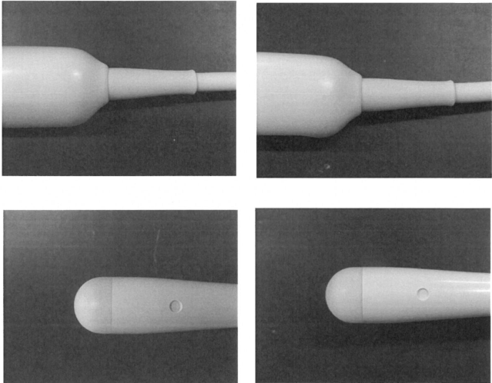

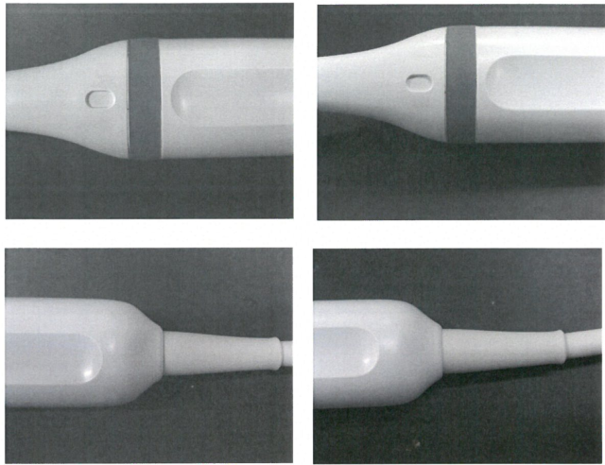

图片2 试验前后外观对比(左：试验前、右：试验后)

・电气安全性

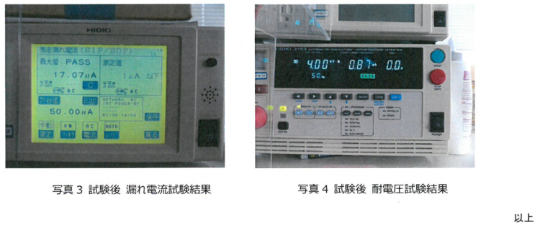

图片3 试验后 漏电流试验结果 图片4 试验后 耐电压试验结果

以上